编码转换工具
系统设计书

编 写 人：张恒
编写日期：2017年8月7日

文档修订记录
版本编号 | 说明：如形成文件、变更内容和变更范围 | 日期 | 执行人 | 批准日期 | 批准人

目录
1. 文档介绍 3
1.1. 文档目的 3
1.2. 文档范围 3
1.3. 参考文献 3
1.4. 术语与缩写解释 3
2. 系统概述 3
3. 设计约束 3
4. 设计策略 3
5. 系统总体结构 4
5.1. 系统结构 4
5.2. 关键技术与算法 4
5.3. 关键数据结构 4
5.4. 加密方案 4
6. 系统单元设计 5
6.1. 系统单元 5
6.2. 系统层次结构 6
6.3. 系统单元设计 6
7. 接口设计 7
7.1. 外部接口 7
7.1.1. 用户接口 7
7.1.2. 其它外部接口 7
7.2. 内部接口 7
8. 开发环境的配置 7
9. 运行环境的配置 7
10. 测试环境的配置 7

文档介绍

文档目的
简述编码转换工具的设计思路及测试方法，为使用本产品的人员提供基本的了解。

文档范围
介绍了编码转换工具的架构设计，关键数据结构，业务流程，用户接口以及测试用例。

参考文献

术语与缩写解释

缩写、术语 | 解 释

系统概述
文件从Unicode编码转换为UTF-8编码，同时可以很方便改为从UTF-8转码成Unicode。
软件功能需求：
1.支持10G大文件。
2.转码速度达到几十MB/s，转换结束后显示本次转换速度。
3.在界面上动态显示进度。

设计约束
1.用二进制流方式打开文件，而非文本方式
2.扩展性强，比如从UTF-8文件转成GBK编码文件
3.注意多线程使用，支持转换过程中取消操作
4.考虑一行可能很长，比如100M一行。

系统总体结构

系统结构

界面模块：通过按钮实现选择文件读写、转码以及停止转码功能。
逻辑处理：实现创建线程，文件读写，转码，获取进度等一系列功能。
日志模块：通过log4cplus写日志文件并保存。

关键技术与算法

多线程
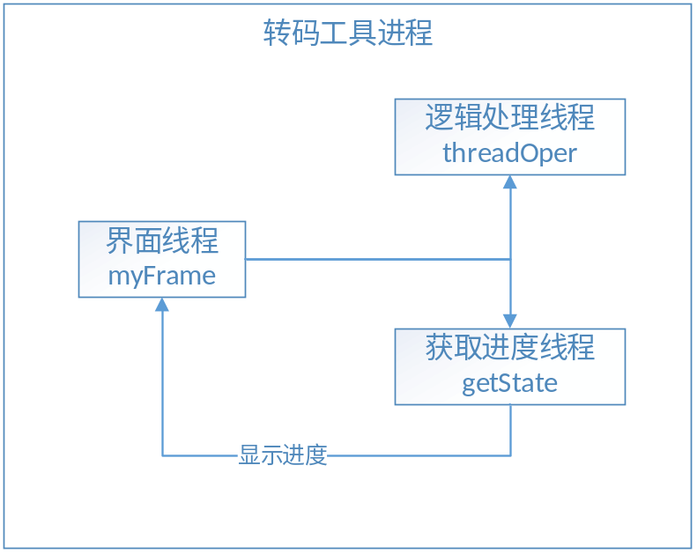

关键数据结构

String src; //源路径
String dest; //目标路径

加密方案

无需加密

系统单元设计

系统单元

界面模块：通过浏览按钮实现选择目录功能，转码按钮实现文件读写、转码功能，取消按钮可以停止转码但不退出软件，转码进度获取进度。
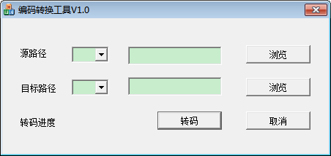
- 选择源路径和目标存储路径：在文本框中手动输入路径或点击“浏览”打开资源管理器选择，获取源路径和目标路径。
- 点击“转码”，调用逻辑处理模块，创建线程，开始转码。
- 点击“取消”，关闭线程。
逻辑处理：接收获取的源路径和目标路径，实现创建线程，文件读写，转码，显示进度等功能。
日志模块：通过log4cplus写日志文件并保存。

系统层次结构

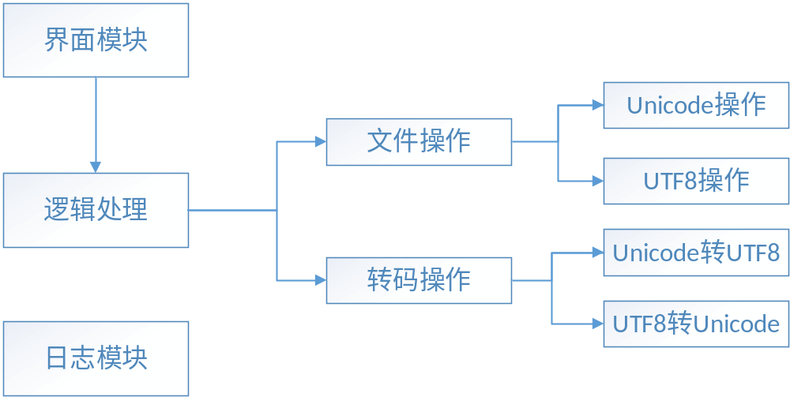

界面模块调用了逻辑处理以及日志模块来实现所需功能。

系统单元设计
功能模块：创建新线程，调用文件操作，获取文件转码进度。
文件操作：打开文件进行读写，调用转码功能，完成后关闭文件。
文件转码：将文件编码Unicode转为UTF-8。
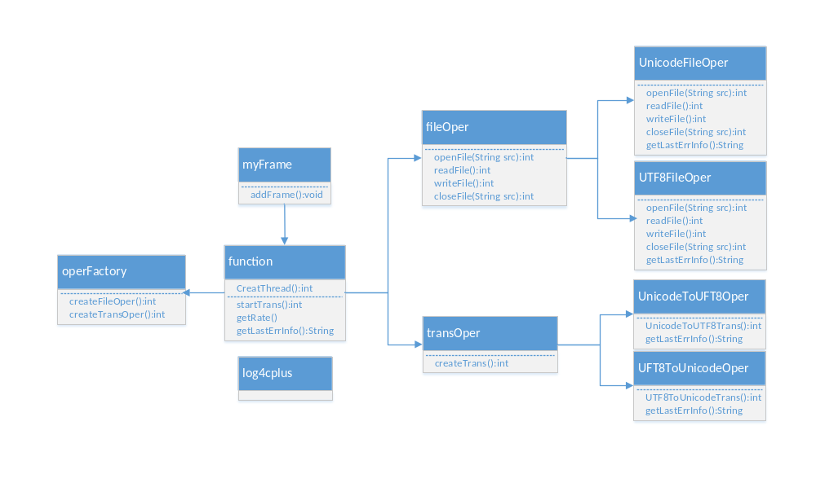

接口设计

外部接口

用户接口
用户使用界面的按钮进行操作，内部方法对其封装不可见。

其它外部接口
无硬件接口

内部接口
定义文件操作，文件转码接口，实现其方法，减少耦合性

开发环境的配置
类别 | 标准配置 | 最低配置
计算机硬件
软件
网络通信
其它

运行环境的配置
类别 | 标准配置 | 最低配置
计算机硬件
软件
网络通信
其它

测试
正常转码的情况。
异常情况：用户输入路径错误，路径为空。
转码失败：编码错误。

